LITERATURVERZEICHNIS „MUSIK – MEHR ALS SCHMUCK?“
Johanna Kocher

Barth, Dorothee: Musik - Sprache - Identität. Zum Musikunterricht mit geflüchteten Jugendlichen, in: Barth, Dorothee (Hg.): Musik - Sprache – Identität. Musikunterricht mit geflüchteten Jugendlichen. Innsbruck/Esslingen/Bern-Belp: Helbling 2018, 4–10

Belzen, Jacob van: Musik und christlicher Glaube, in: Belzen, Jacob van (Hg.): Musik und Religion. Psychologische Zugänge. Wiesbaden: Springer VS 2013, 9–38

Bernatzky, Günther / Kreutz, Gunter: Musik und Medizin. Chancen für Therapie, Prävention und Bildung. Wien: Springer-Verlag 2015

Clayton, Martin: The social and personal functions of music in cross-cultural perspective. in: Hallam, Susan / Cross, Ian / Thaut, Michael (Hg.): The Oxford Handbook of Music Psychology. 2. Edition, Oxford: Oxford University Press 2016, 47–59

Elliot, David: Eudaimonia and Well-Doing, in: Smith, Gareth / Silverman, Marissa. (Hg.): Eudaimonia. Perspectives for Music Learning. New York: Routledge 2020, 107–120

Fancourt, Daisy: Understanding music, mind and emotion from the perspective of psychoneuroimmunology, in: Gouk, Penelope / Kennaway, James / Prins Jacomien / Thormählen, Wiebke (Hg.): The Routledge Companion to Music, Mind and Well-being. New York: Routledge 2019, 179–190

Gaul, Magnus / Nagel, Eva: SPRING. Sprache lernen durch Singen, Bewegung und Tanz. Kassel: Bosseverlag 2016

Holmes, Sylwia: The wider cognitive benefits of engagement with music, in: Creech, Andrea / Hodges, Donald / Hallam, Susan (Hg.): The Routledge International Handbook of Music Psychology in Education and the Community. New York: Routledge 2021, 38–51

Jäncke, Lutz: Music and Memory, in: Thaut, Michael / Hodges, Donald (Hg.): The Oxford Handbook of Music and the Brain. Oxford: Oxford University Press 2019, 261–287

Kreutz, Gunter: Warum Singen glücklich macht. Gießen: Psychosozial-Verlag ³2020

Lamont, Alexandra: Listening to, evaluating and appraising Music, in: Creech, Andrea / Hodges, Donald / Hallam, Susan (Hg.): The Routledge International Handbook of Music Psychology in Education and the Community. New York: Routledge 2021, 116–130

MacDonald, Raymond: The social functions of music, in: Creech, Andrea / Hodges, Donald / Hallam, Susan (Hg.): The Routledge International Handbook of Music Psychology in Education and the Community. New York: Routledge 2021, 5–20

O´Neill, Susan: Music and Social Cognition in Adolescence, in: Ashley, Richard / Timmers, Renee (Hg.): The Routledge Companion to Music Cognition. New York: Routledge 2017, 648–664

Schön, Daniele / Morillon, Benjamin: Music and Language. in: Thaut, Michael / Hodges, Donald (Hg.): The Oxford Handbook of Music and the Brain. Oxford: Oxford University Press 2019, 414–440

Spitzer, Manfred: Musik im Kopf. Hören, Musizieren, Verstehen und Erleben im neuronalen Netzwerk. Stuttgart: Schattauer 2002

Spitzer, Manfred / Kubesch, Sabine / Walk, Laura: fex. Förderung exekutiver Funktionen, in: http://www.znl-fex.de/Fex_Broschuere.pdf [abgerufen am 01.08.2022].

Spychiger, Maria: Motivation and developing a musical identity, in: Creech, Andrea / Hodges, Donald / Hallam, Susan (Hg.): The Routledge International Handbook of Music Psychology in Education and the Community. New York: Routledge 2021, 254–268

Spychiger Maria: Musik ist meine Religion, in: Belzen Jacob van (Hg.). Musik und Religion. Psychologische Zugänge. Wiesbaden: Springer VS 2013, 183–198

Stadler Elmer, Stefanie: Kind und Musik. Das Entwicklungspotenzial erkennen und verstehen. Berlin Heidelberg: Springer-Verlag 2015

Tischler, Björn: Musik spielend erleben. Grundlagen und Praxismaterialien für Schule und Therapie. Mainz: Schott Music 2

Sprache und Musik:

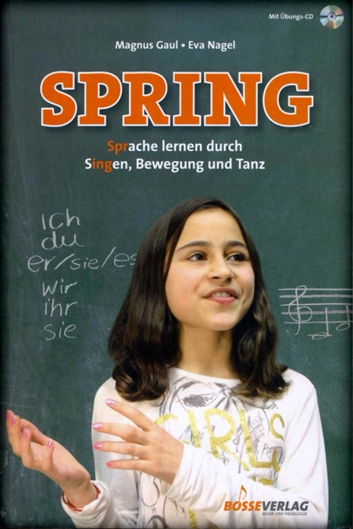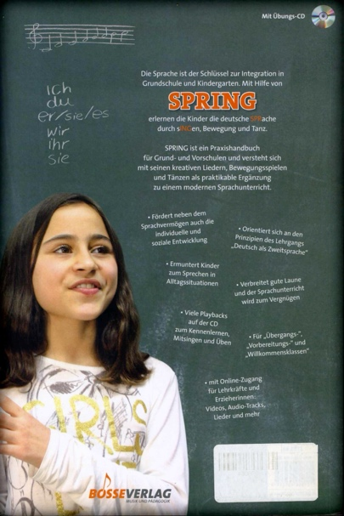

SPRache lernen durch sINGen, Bewegung und Tanz (2016, Regensburg)

Lernlieder vermitteln Fachwissen zu einem Thema, spielen mit Lautmalereien, neuen Begriffen, unerwarteten Reimen, Betonungen und damit rhythmischen Gegebenheiten. Sie trainieren versteckt die muskulären Strukturen der Artikulationswerkzeuge und die Merkfähigkeit. Es bedarf dabei des bewussten Hörens von Sprachmelodien, Lauten, der Differenzierung von „musikalischen Parametern“ (hoch-tief, laut-leise, schnell-langsam, lang-kurz, hell-dunkel) und der ständigen Wiederholung. Mittels kurzer Melodieausschnitte aus aller Welt und kurzen Rhythmussegmenten, die leicht gemerkt werden können sowie der spielerischen, bewegungsfreudigen Vermittlung kann das Erlernen des dt. Sprachduktus, der üblichen Sprechmelodien, Fragestellungen und Antwortmechanismen über Musik funktionieren. Dem Ganzen steht die gezielte Begleitung mit Interventionen vor, die das Feedback-Geben zu Aussprache, Sprechrhythmus und Sprachmelodie nach einer Phrase vorsehen und damit neue Impulse für das Weitermachen generieren. (Vgl. Gaul et al. 2016, 8–20).



